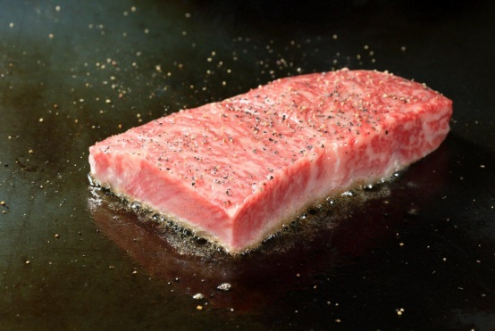
宮城県が誇る銘柄牛のトップブランド
仙台牛
からお届けする、旬の食材情報！

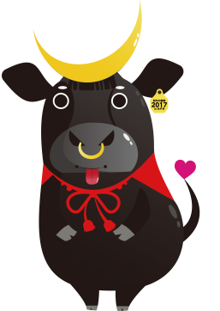
「仙台牛」の特徴
「仙台牛」は仙台牛生産登録農家によって宮城県内で肥育された黒毛和種の牛で，個体に合った適正管理を行い，“日本食肉格付協会枝肉取引規格”の肉質等級が５等級に格付けされた牛肉だけが「仙台牛」の称号を得ることができます。有名銘柄牛の中でも５等級に限定しているものはなく，まさに最高級品です。また，次のランクは「仙台黒毛和牛」で，こちらも他の銘柄に引けをとらないおいしさです。
美味しさの秘密
「仙台牛」は口当たりが良く柔らかで，まろやかな風味と豊かな肉汁が特徴です。美しい「サシ」の入った霜降り牛肉づくりには，きれいな水と良質で豊富な稲わらが欠かせません。米どころ宮城県は，秋の降水量が少なく，乾燥していることから良質な稲わらが生産されており，その稲わらをたくさん食べて２年半大切に育てられた牛が，「仙台牛」として生産されています。

食材王国みやぎとは・・・
「食材王国みやぎ」とは豊かな自然に育くまれた宮城の食の多彩さと質の高さを表す言葉です。
「食材王国みやぎ」のホームページには宮城の食に関する情報が盛りだくさん！是非一度ご覧下さい。
食材王国みやぎホームページ： http://www.foodkingdom-miyagi.jp/index.shtml
第１１回全国和牛能力共進会宮城大会が開催されます！
全国和牛能力共進会とは，５年に一度全国から和牛が集まり，その優秀性を競う大会です。平成２９年９月７日（木）～１１日（月）に行われる第１１回大会は宮城県で開催されます。牛の体型などの改良成果を審査する「種牛(しゅぎゅう)の部」が夢メッセみやぎで，枝肉の状態で肉質を審査する「肉牛(にくぎゅう)の部」が仙台市中央卸売市場食肉市場で行われ，全国から約５００頭もの和牛が宮城県に集まります。全国の銘柄牛試食コーナーや宮城の物産販売コーナーも設置します。ぜひ皆様も会場へ足をお運びいただくとともに，「仙台牛」の応援をよろしくお願いいたします。

全共宮城大会ﾏｽｺｯﾄｷｬﾗｸﾀｰ
くん
公益財団法人宮城県学校給食会
宮城県農林水産部食産業振興課
＜仙台牛のステーキ＞

※１：肉質等級は脂肪交雑の他，肉の色沢(しきたく；色・つやのこと)，肉の締まり及びきめ，脂肪の色沢と質の４項目からなり，これにより等級が決定される。
※２：筋間脂肪の度合い。
一般に「霜降り」や「さし」と呼ばれる。
参考資料／宮城県食肉消費対策協議会パンフレット

